Roma, data del protocollo

Ai responsabili delle competenze accessorie

OGGETTO: Cedolino Unico

Il Ministero dell’Economia e delle Finanze, dopo aver superato diverse criticità, dovrebbe aver rilasciato a tutti i ResponsabiliCA le credenziali di accesso al sistema SPT per la gestione dei pagamenti relativi alle competenze accessorie attraverso il Cedolino Unico, richieste il 25 gennaio u.s. e più volte sollecitate dalla scrivente.
Al riguardo, si precisa che attraverso tale utenza è possibile effettuare tutte le operazioni relative ai pagamenti, a partire dall’inserimento dei dati fino alla validazione degli stessi.
Si fornisce di seguito una breve indicazione sulla procedura relativa ai pagamenti in argomento.
Le attività consistono nel creare uno o più elenchi di beneficiari, procedere quindi ad inserire le quantità in termini di ore di lavoro straordinario o di importi, chiedere al programma di effettuare i relativi calcoli, controllare il lavoro e infine inviarlo al responsabileCA per la validazione e il successivo invio in Ragioneria.

OPERAZIONI DI INSERIMENTO
Dopo aver effettuato la Login, necessaria ad accedere all’ “Attività Uffici”, si entra in “Compensi Accessori” – AccessoriCU”.
Nel ricordare che il sistema accetta anche l’importazione dei dati da un file esterno in formato .xls o .xml, si consiglia, per la prima volta, di utilizzare la funzione “Gestione ad elenchi”. Si dovrà cliccare sul tasto “Nuovo”, per la creazione di un nuovo elenco di beneficiari, tenendo presente che per i pagamenti successivi sarà possibile anche riutilizzare l’elenco già formato.
Nella maschera che appare (foto1) si indicheranno: l’Ufficio di Servizio, il capitolo con cui si vuole effettuare il pagamento, il piano gestionale, il compenso da corrispondere, il periodo di competenza e il tipo di tassazione. Per lo straordinario di Dicembre 2010, apparirà in automatico la tassazione separata e quindi occorre modificarla in tassazione corrente
Dalla tendina “Elenco Beneficiari a partire da” selezionare “Tutto il personale dell’ Ufficio di servizio” e poi “Confermare”.

Foto 1
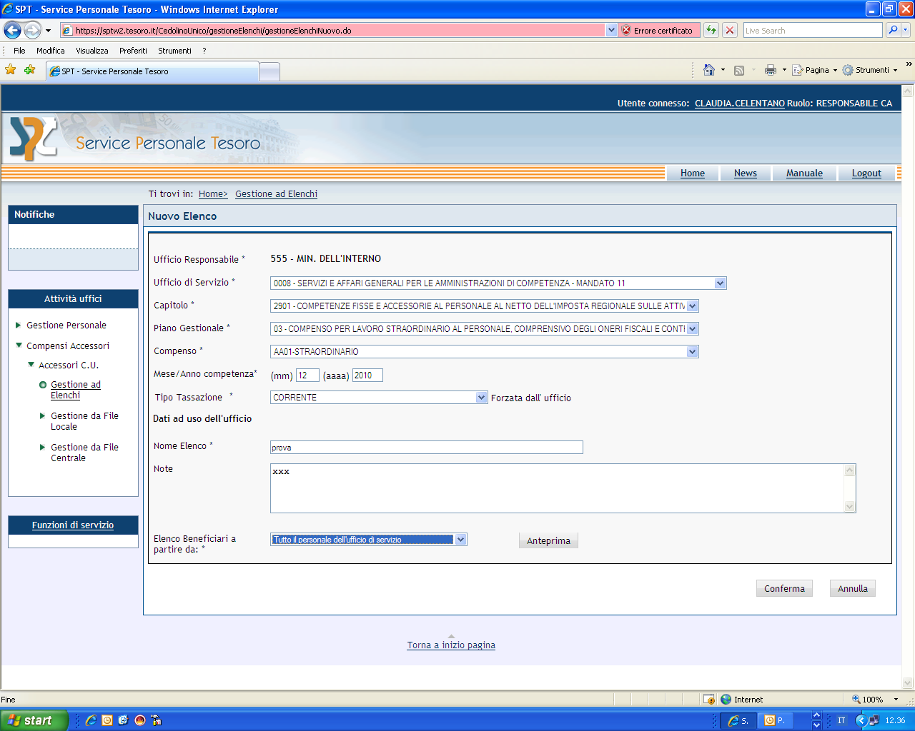

Nella maschera successiva (foto2), oltre a riepilogare i dati già inseriti, il sistema propone l’elenco di tutti i dipendenti associati all’Ufficio di Servizio selezionato. Di questi occorrerà “smarcare” nell’apposito “flag” quelli che si vogliono pagare e poi chiedere: “Lavora i selezionati”. A questo punto il programma, nel fornire il messaggio di “Operazione correttamente
eseguita”, comunica il numero del codice attribuito in automatico all’elenco appena formato, di cui si consiglia di prendere nota poiché sarà utile nelle fasi successive.
Se un beneficiario non è presente nell’elenco, dopo aver selezionato “Aggiungi beneficiario” si avvia la ricerca nella banca dati SPT, utilizzando “Cerca”. Se il dipendente non viene trovato dal sistema, se ne possono inserire le generalità e i dati di pagamento accedendo alla funzione “Gestione personale – Rubrica amministrati – Nuovo”, sezione utile anche per le variazioni riguardanti gli estremi di pagamento.

Foto 2
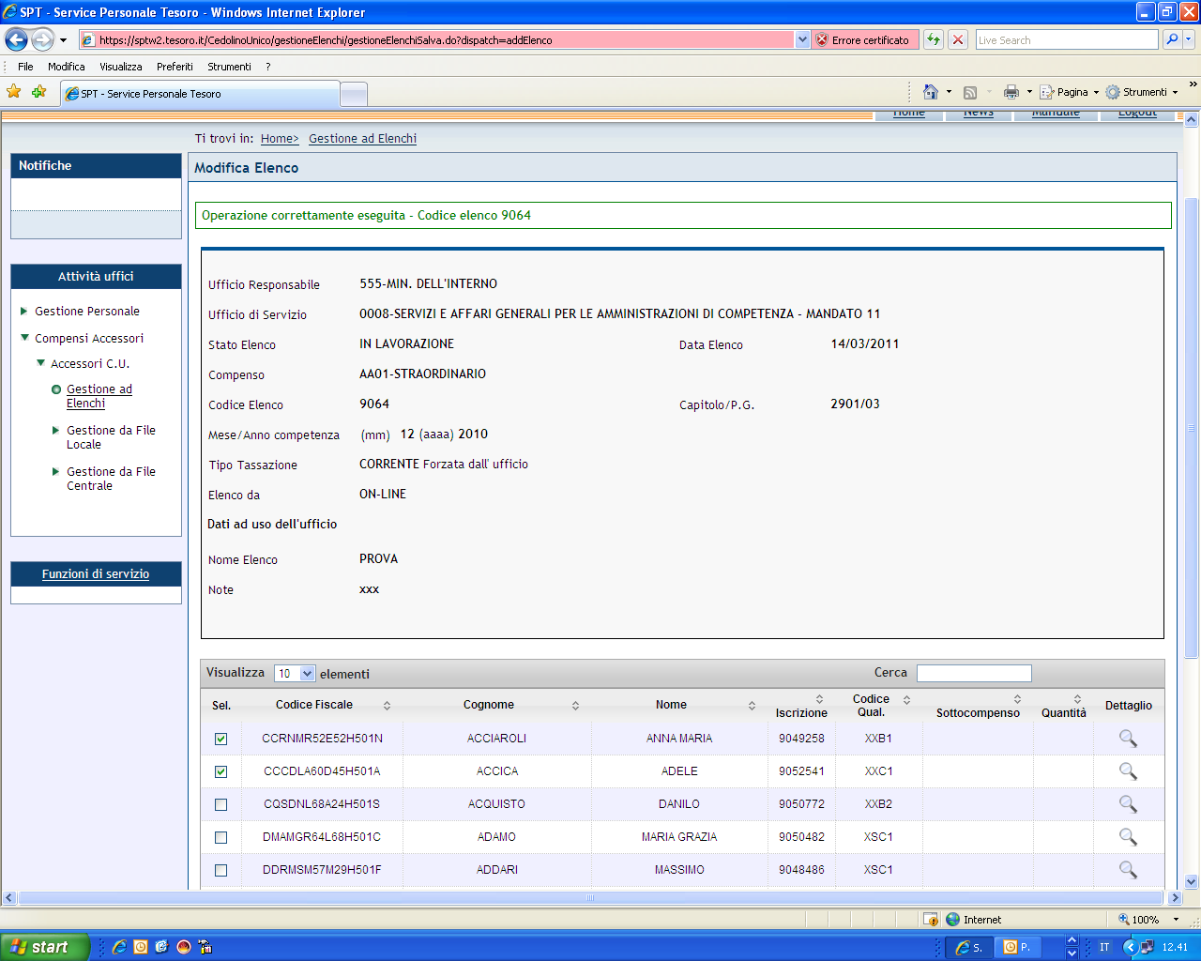

I passi successivi saranno: la “Scelta del Sottocompenso” (foto3) – la comunicazione della quantità delle ore o degli importi – “Salva” (foto4).

Foto 3
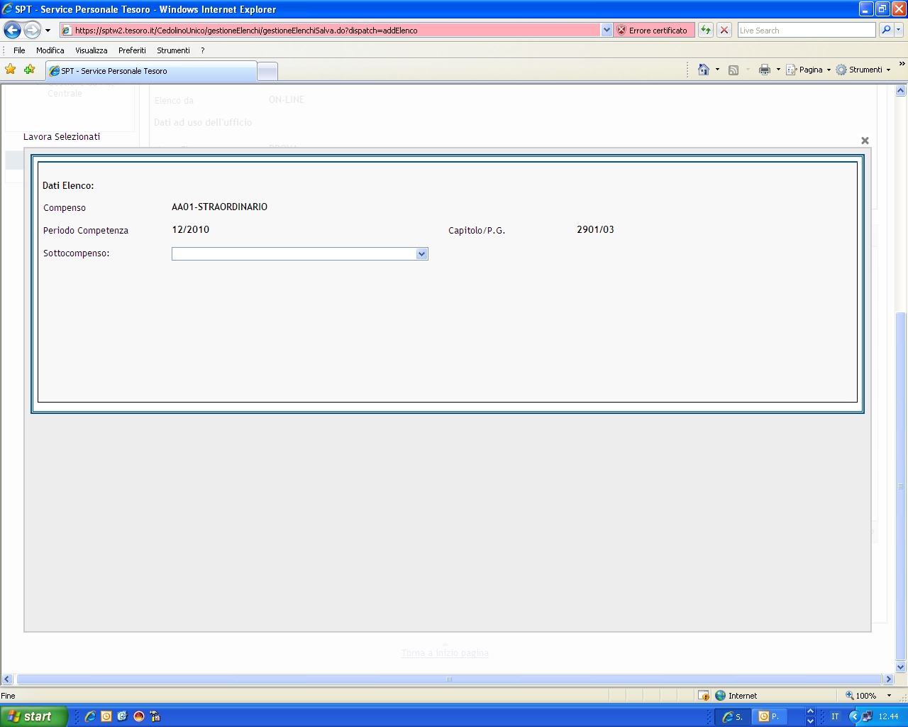

Foto 4
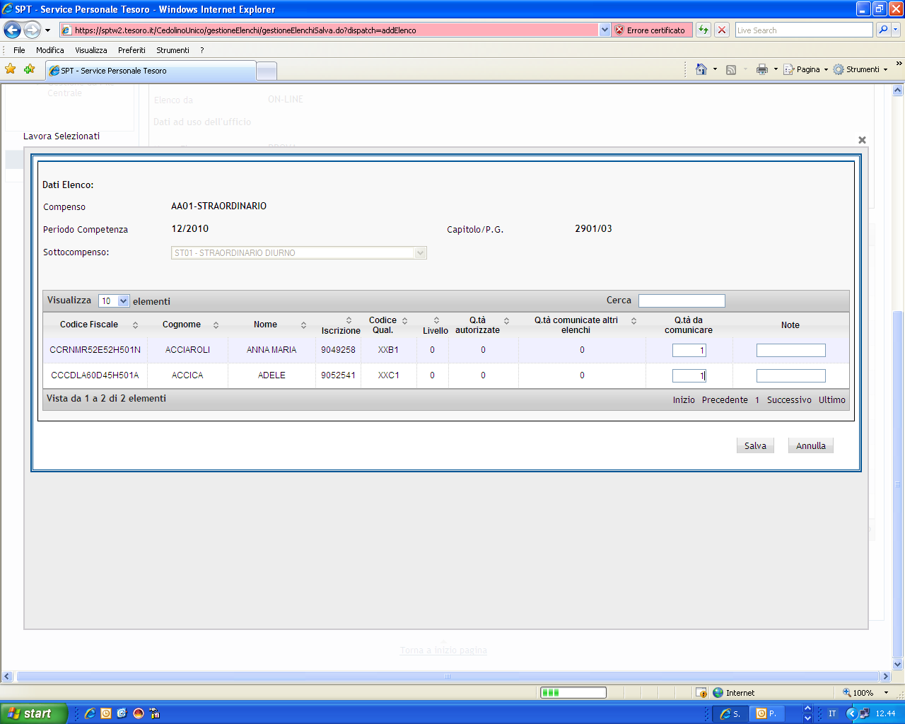

OPERAZIONI DI CALCOLO
Vengono effettuate chiedendo: “Lavora Elenco” – “Esegui Calcolo” – “Esci”(foto 5).

Foto 5
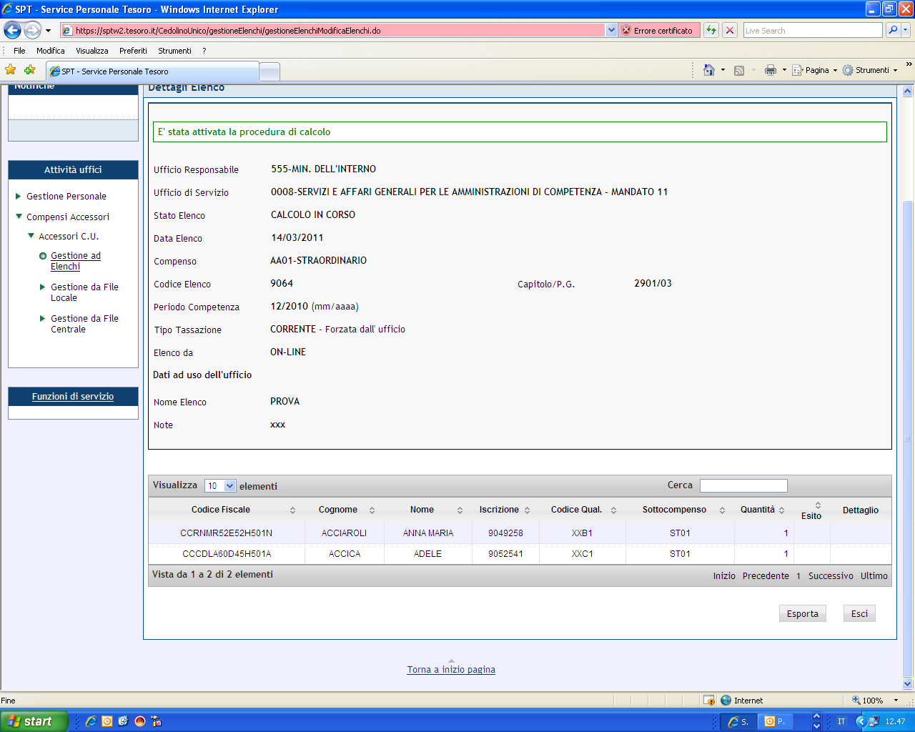

OPERAZIONI DI CONTROLLO

L’operazione di controllo della spesa riferita ai dati inseriti si avvia dalla pagina iniziale della Gestione ad Elenchi. Si cerca l’elenco che si intende controllare tra quelli con “Calcolo Effettuato”, inserendo più parametri di ricerca possibili tra quelli richiesti dal programma (foto 6).

Foto 6
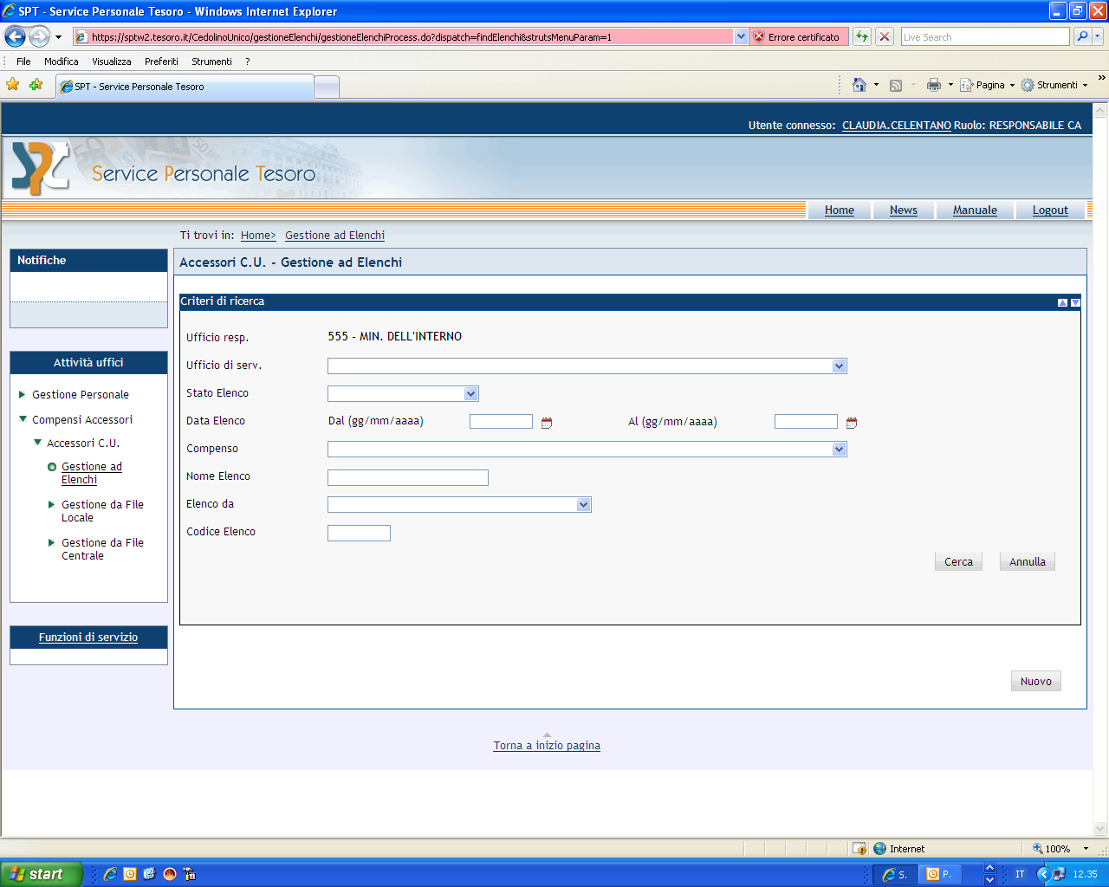

Entrando nel “Dettaglio” dell’elenco proposto, si potrà, oltre che controllarlo, anche chiederne l’approvazione al Responsabile del POS. Poiché in questa prima fase si stanno utilizzando le credenziali di chi possiede entrambi i ruoli previsti, apparirà nella stessa maschera direttamente la funzione “Approva ed invia elenco in RGS” (foto 7).

Foto 7
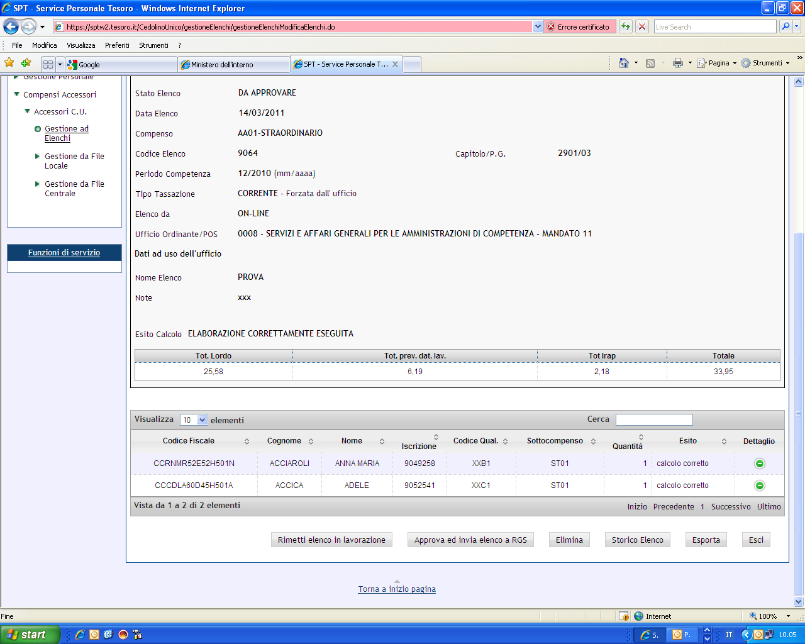

Ai fini dell’effettuazione del controllo preventivo è necessario trasmettere alla Ragioneria Territoriale dello Stato competente la documentazione cartacea a supporto del pagamento.
Il pagamento, approvato dal suddetto ufficio di controllo, verrà inserito nel primo cedolino utile, secondo le scadenze previste per le competenze stipendiali.

Si comunica che copia della presente è rinvenibile all’indirizzo http://intrapersciv.interno.it nello spazio dedicato AREA V “Cedolino Unico”.

Nel restare, come sempre, a disposizione per qualsiasi chiarimento, da richiedersi a Sanseverino Giulia , tel. 06.465.29554, indirizzo mail: giulia.sanseverino@interno.it e Sgarra Annamaria, tel. 06.465.39727, indirizzo mail: annamaria.sgarra@interno.it, si ricorda che è possibile consultare il manuale in linea all’interno del programma SPT.

IL DIRIGENTE
(Celentano)

